Разработчики заданий: Силкова Екатерина Петровна, ГУО «Средняя школа № 3 г.Климовичи»
Леонова Татьяна Петровна, ГУО «Средняя школа № 3 г.Климовичи»
Филипенко Наталья Николаевна, ГУО «Средняя школа № 1 г.Климовичи»
Козлова Наталья Анатольевна, ГУО «Полошковская средняя школа Климовичского района»
Родькина Татьяна Андреевна, ГУО «Средняя школа № 1 г.Климовичи»
Бруев Сергей Борисович, ГУО «Средняя школа № 1 г.Климовичи»
Ларионов Вячеслав Анатольевич, ГУО «Тимоновская средняя школа Климовичского района»

Билет № 10
1. Аграрная реформа 1861 г., Столыпинская реформа на белорусских землях: основные мероприятия, особенности проведения, итоги и значение.
2. Практическое задание. Великая Отечественная война в исторической памяти белорусского народа.

Источник № 1
https://www.gstu.by/youth-policy/education/hatyn-simvol-vechnoy-pamyati-i-skorbi-belorusskogo-naroda-k-75-letiyu-tragedii литературный источник

22 марта 1943 года на шоссе Минск-Витебск в шести километрах от Хатыни у деревни Козыри партизанами была обстреляна автоколонна фашистов в составе одной легковой и двух грузовых машин. В результате обстрела был убит офицер полиции шеф-командир 1-й роты 118 полицейского батальона гауптман Вельке и трое полицейских. Партизаны, совершившие нападение, скрылись от преследовавших их фашистов в лесу.
Во второй половине дня, вызвав подкрепление из Логойска, где дислоцировался батальон СС Дирлевангера, караполицейского батальона направились в близлежащую деревню Хатынь.
Озверевшие фашисты ворвались в деревню и окружили ее. Люди еще ничего не знали, но им уже был вынесен смертный приговор. Жителей деревни от мала до велика – стариков, женщин, детей выгоняли из домов и гнали в колхозный сарай. Прикладами автоматов поднимали с постели больных, стариков, не щадили женщин с маленькими и грудными детьми.
Обгоревших, израненных детей подобрали и выходили жители соседних деревень. После войны дети воспитывались в детском доме.
Взрослый свидетель хатынской трагедии 56-летний деревенский кузнец Иосиф Каминский, обгоревший и израненный, пришел в сознание поздно ночью, когда фашистов уже не было в деревне. Ему пришлось пережить еще один тяжкий удар: среди трупов односельчан он нашел своего израненного сына. Мальчик был смертельно ранен в живот, получил сильные ожоги. Он умер на руках у отца.

Источник № 2
Этот трагический момент из жизни Иосифа Каминского положен в основу создания единственной скульптуры мемориального комплекса «Хатынь» – «Непокоренный человек».

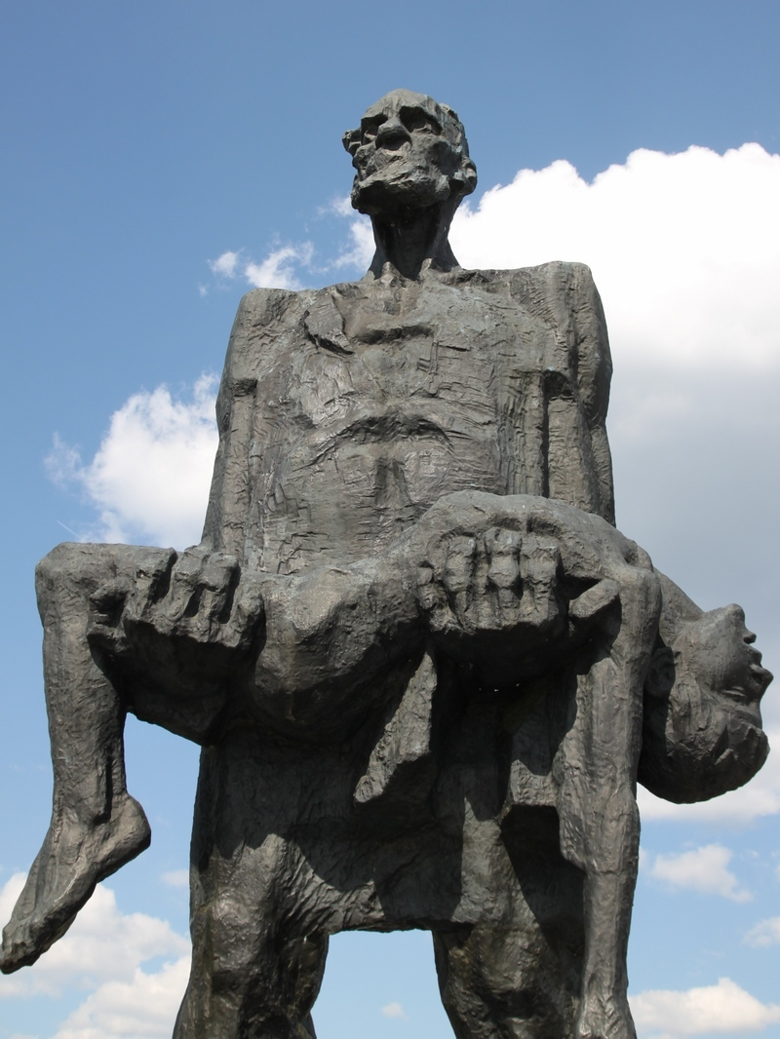

Источник № 3
По материалам БелТа
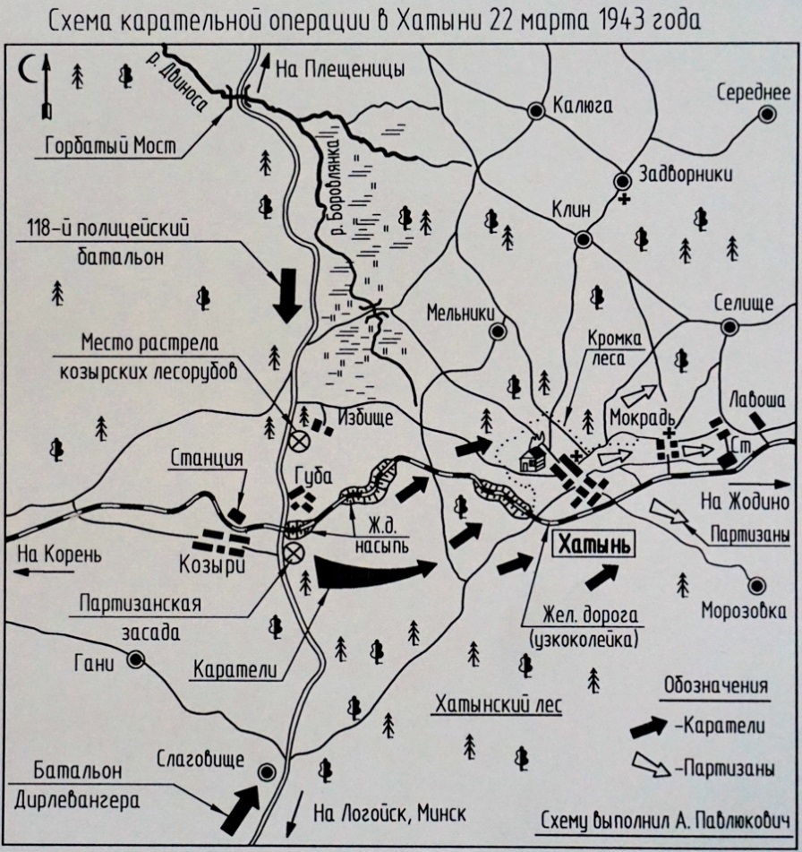

1. С опорой на источник №2 (фото) назовите мемориальный комплекс, символом которого является данная скульптурная композиция? (2 уровень)
2. С опорой на источник № 1(литературный тест) и источник №2 (фото) какая трагедия произошла в деревне Хатынь 22 марта 1943 года? Кто такой Иосиф Каминский? (3 уровень)
3. С опорой на источник №1 , №2 и №3определите, какие военные подразделения совершили карательную операцию? Раскройте смысл проводимой политики против местного населения в рамках реализации плана «Ост»? (4 уровень)
4. Объясните, символом чего стала трагедия Хатыни в памяти белорусского народа? (5 уровень)
№ | Уровень усвоения учебного материала | Вид деятельности | Примерный ответ учащихся
1 | 2 уровень, нахождение информации, предъявленной в явном виде | Использование информации карты | скульптура мемориального комплекса «Хатынь» – «Непокоренный человек».
2 | 3 уровень, нахождение информации, предъявленной в материале в неявном виде. | Извлечение информации из фрагмента исторического документа. | 22 марта 1943 года деревня была сожжена вместе с её жителями. Взрослый свидетель хатынской трагедии 56-летний деревенский кузнец Иосиф Каминский, обгоревший и израненный, пришел в сознание поздно ночью, когда фашистов уже не было в деревне. Ему пришлось пережить еще один тяжкий удар: среди трупов односельчан он нашел своего израненного сына. Мальчик был смертельно ранен в живот, получил сильные ожоги. Он умер на руках у отца.
3 | 4 уровень, установление связей между смысловыми единицами информации, представленной в разных знаковых системах | Соотнесение информации исторического документа и исторической карты | В карательной операции в деревне Хатынь 22 марта 1943 года принимали участие 1-я рота 118 полицейского батальона, батальон СС Дирлевангера. Приведенные факты — лишь некоторая часть примеров, зримо и убедительно иллюстрирующих бесчеловечную суть целенаправленной политики уничтожения не покорившейся оккупантам белорусской нации в годы Великой Отечественной войны.  Для насаждения нового порядка оккупанты избрали политику геноцида. История деревень Хатынь, Ола, Борки, существование лагерей смерти, гетто, мест принудительного содержания, проведение карательных операций, множество других примеров массового кровавого террора тому подтверждение.
4 | 5 уровень, оперирование программным учебным материалом, применение исторических знаний, операций и приемов мыслительной деятельности в незнакомой ситуации | Использование приемов анализа, сравнения, обобщения, систематизации, классификации, оценки, установления причинно-следственных связей, формулирование выводов; использование исторических карт в качестве источника информации для решения учебно-познавательных задач | Судьбу Хатыни разделили многие населенные пункты Беларуси. В деревне Борки Кировского района Могилёвской области есть памятник сожжённым деревням Могилевщины.На Климовщине было сожжено 25 деревень. Деревни Набат и Карпачи не восстановлены.

